## Московский государственный технический университет им. Н.Э. Баумана.

Факультет «Системы обработки информации и управления» Кафедра ИУ5

Отчёт

## по лабораторной работе №8

по дисциплине «Разработка интернет приложений»

«**React**»

Студент: Акушко А.С. Группа РТ5-51

Преподаватель: Гапанюк Ю.Е.

Москва, 2019

**Задание и порядок выполнения ЛР №8**

В этой лабораторной работе вы создадите React-приложение. Вам нужно будет создать одну страницу со списком репозиториев на гитхабе.

# Структура проекта

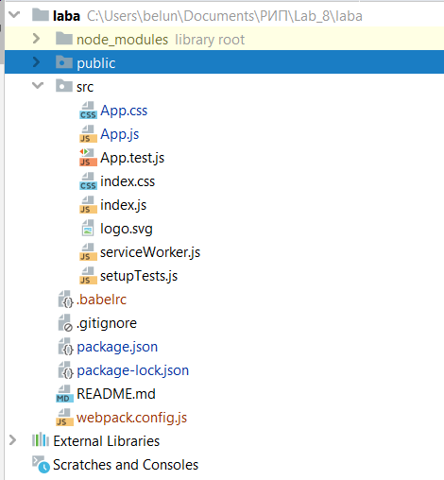

**Код программы**

### App.js

**import** React **from 'react'**; **import './App.css'**; **import** axios **from 'axios'**;

**class** App **extends** React.Component { constructor(props) {

**super**(props); **this**.state = {

repos: [],

}

}

componentDidMount() { axios.get(**'https://api.github.com/users/BelkinaKate/repos'**)

.then(response => {

**this**.setState({repos: response.data});

})

.catch(error => { console.log(error);

});

}

render() {

**let** repos = **this**.state.repos.map(repo => (

<li key={repo.id}>{repo.name}</li>

));

#### return (

<div>

<h1>Public repositories of Belkina Kate</h1>

<ul>

{repos}

</ul>

</div>

);

}

}

#### export default App;

**App.css**

**body** {

**font-family**: **sans-serif**, **"Segoe UI"**; **margin-top**: 0**em**;

**margin-bottom**: .5**rem**;

}

**h1** {

**margin-top**:.5**rem**; **margin-bottom**:.5**rem**; **font-size**:2.5**rem**; **color**: **#3C2AE8**;

}

**ul** {

**padding-left**: 0**rem**;

}

**li** {

**padding**:.75**rem** 1.25**rem**; **margin-bottom**:-1**px**; **background-color**:**#BDB7FA**;

**border**:1**px solid rgba**(0,0,0,.125); **list-style-type**: **none**;

}

#### li:first-child {

**border-top-left-radius**:.25**rem**; **border-top-right-radius**:.25**rem**

}

#### li:last-child{ margin-bottom:0;

**border-bottom-right-radius**:.25**rem**; **border-bottom-left-radius**:.25**rem**

}

#### div {

**margin**: **auto**; **width**: